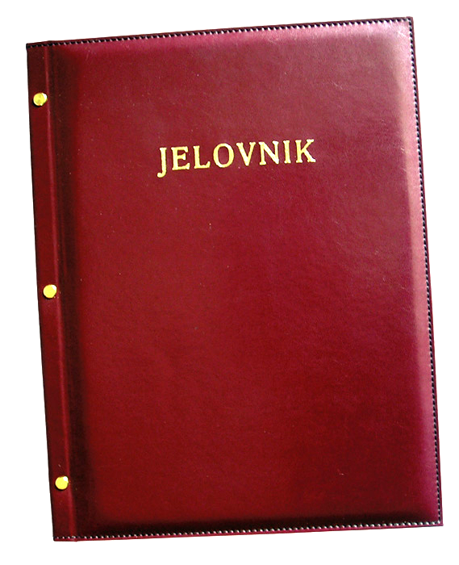
JELOVNIK 13.1.-17.1.2025.
POPODNEVNA SMJENA

PONEDJELJAK, 13.1. | Mahune varivo s kobasicom, kruh
UTORAK, 14.1. | Umak bolonjez, tjestenina, kruh
SRIJEDA,15.1. | Pizza sa šunkom i sirom
ČETVRTAK, 16.1. | Griz na mlijeku, voće
PETAK, 17.1. | Špageti s povrćem

DOBAR TEK!

Ravnateljica
Zrinka Šućur, prof.

